Datum: 27.12.2024
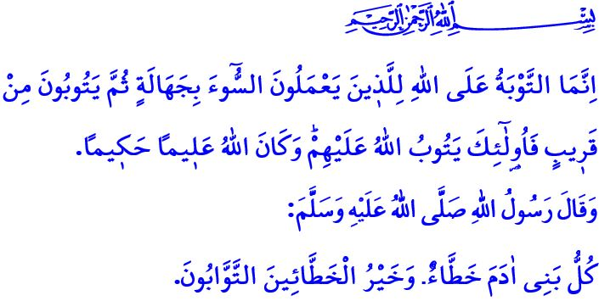
DIE BESTEN DERJENIGEN, DIE FEHLER MACHEN, SIND DIEJENIGEN, DIE REUE ZEIGEN
Verehrte Muslime!
Ein weiteres Jahr nach gregorianischem Kalender neigt sich dem Ende zu. Dieses neue Jahr beginnt mit Segen. Der erste Tag des Jahres fällt mit dem Beginn der drei heiligen Monate zusammen, einer Zeit des Segens und der Vergebung. Am kommenden Donnerstagabend werden wir, so Gott will, die Regâib-Nacht erleben. Unserem erhabenen Herrn, der uns erneut diese gesegneten Tage erleben lässt, gebührt unendlicher Dank und Lob. Frieden und Segen seien mit Seinem Barmherzigkeitsgesandten, dem ehrenwerten Propheten Muhammad Mustafa. Möge der Monat Radschab und die Regâib-Nacht bereits jetzt gesegnet sein.
Liebe Gläubige!
Unser Lebenskapital schwindet schnell dahin. Mit jeder vergangenen Minute kommen wir dem Tod ein Stück näher. Doch manchmal vergessen wir unser Gelübde als Diener Allahs. Wir vernachlässigen unsere Verantwortung gegenüber unserem Herrn, unserer Familie, unserer Umgebung und der Menschheit. Manchmal ignorieren wir den Tag des Jüngsten Gerichts und belasten unser Herz mit Fehlern und Sünden. Dabei ermahnt uns unser erhabener Herr, jeden Moment wertzuschätzen, unser vergangenes Leben zu reflektieren und unsere Zukunft auf Güte und Rechtschaffenheit auszurichten. “O ihr, die ihr glaubt! Fürchtet Allah, und jeder soll schauen, was er für den morgigen Tag vorbereitet hat!” Mit dieser Aufforderung gebietet uns Allah, uns durch Glauben, Gebete und vorbildliche Moral auf das ewige Leben vorzubereiten und unsere Fehler und Sünden zu bereuen.
Werte Muslime!
Eine der Gnaden, die unser erhabener Herr Seinen Dienern gewährt, ist die Reue. Reue ist eine Handlung der Anbetung, die mit der Geschichte der Menschheit begann. Seit Adam haben alle Propheten nicht nur selbst Reue gezeigt, sondern auch ihre Gemeinschaften dazu aufgerufen, zu Allah um Vergebung zu bitten. Reue ist Reue über begangene Fehler; sie ist die Rückkehr zur eigenen Natur und zum Ursprung. Sie bedeutet, sich Allah zuzuwenden und um Seine Vergebung zu bitten. Allah lädt uns mit den Worten des edlen Verses ein: وَتُوبُٓوا اِلَى اللّٰهِ جَم۪يعاً اَيُّهَ الْمُؤْمِنُونَ لَعَلَّكُمْ تُفْلِحُونَ “Und wendet euch allesamt reuig Allah zu, o ihr Gläubigen, auf dass ihr erfolgreich seid!” Lasst uns also, während wir in die Atmosphäre der heiligen drei Monate eintreten, diese Tage mit Reue und Vergebung verbringen. Nehmen wir uns fest vor, nicht erneut dieselben Fehler zu begehen.
Wertvolle Gläubige!
Wenn wir unsere Verpflichtungen als Diener Allahs, die der Islam uns auferlegt, vernachlässigt haben, lasst uns Reue zeigen. Falls wir Gebete nicht rechtzeitig verrichtet haben, lasst sie uns so schnell wie möglich nachholen. Vergessen wir niemals die Mahnung: وَاعْبُدْ رَبَّكَ حَتّٰى يَأْتِيَكَ الْيَق۪ينُ “Und diene deinem Herrn, bis die Gewissheit (der Tod) zu dir kommt.”
Sollten wir durch unsere Worte und Taten unsere Familie verletzt haben, sollten wir unsere Kinder, die mit einer reinen Natur erschaffen wurden, den Einflüssen des Bösen ausgesetzt haben, oder falls wir Respektlosigkeit gegenüber unseren Eltern gezeigt haben, von denen es heißt, dass sogar ein „Pfui!“ ihnen gegenüber verboten ist, lasst uns Allah um Vergebung bitten.
Wenn wir unsere Zungen mit üblen Taten wie Verleumdung, Klatsch und Beleidigungen beschmutzt haben, oder wenn unser Herz durch Eigenschaften wie Stolz, Arroganz und Neid verdunkelt wurde, lasst uns aufrichtig Reue zeigen.
Ob wir in der realen Welt oder online die Grenzen der Schamhaftigkeit überschritten haben; ob wir durch Lügen und Verleumdungen die Ehre und Würde anderer angegriffen haben, lasst uns sofort unseren Herrn um Vergebung bitten.
Falls wir die Beziehungen zu Verwandten abgebrochen haben; falls wir unsere Nachbarn belästigt haben; oder die Rechte von Waisen und Schutzlosen verletzt haben, lasst uns nicht zögern, Reue zu zeigen.
Kurz gesagt, lasst uns die Rechte von denen, denen wir etwas schulden, zurückgeben, uns mit den Berechtigten versöhnen und von Allah aufrichtig Vergebung erbitten.
Liebe Muslime!
Egal wie viele Sünden wir begangen haben, die Barmherzigkeit unseres Herrn umfasst das gesamte Universum. Seine Tore der Vergebung stehen weit offen. Der Gesandte Allahs (Friede und Segen seien mit ihm) sagte: “Alle Menschenkinder begehen Fehler, und die besten unter ihnen sind diejenigen, die Reue zeigen.” Lasst uns daher, bevor der Tag kommt, an dem unsere Münder versiegelt und unsere Hände, Füße und Häute Zeugnis ablegen, über unsere Taten nachdenken. Ziehen wir uns selbst zur Rechenschaft, bevor wir zur Rechenschaft gezogen werden. Lasst uns für all unsere Fehler und Sünden von Herzen um Vergebung bitten. Denn vergessen wir nicht: Reue, die erst dann erfolgt, wenn die Seele den Körper verlässt, hat vor Allah keinen Wert.
Ich beende meine Predigt mit der folgenden Übersetzung eines Verses aus der Sure Nisa: “Die von Allah akzeptierte Reue ist nur die derjenigen, die unwissentlich Böses tun und bald darauf bereuen. Diesen nimmt Allah die Reue an. Und Allah ist Allwissend, Allweise.”

Haşr, 59/18.
Nûr, 24/31.
Hicr, 15/99.
İbn Mâce, Zühd, 30.
Nisâ, 4/17. Generaldirektion für religiöse Angelegenheiten

